**Муниципальное бюджетное дошкольное образовательное**

**учреждение «Раздольненский детский сад № 1 «Звёздочка»**

**Раздольненского района Республики Крым**

**Отчет**

**по самообразованию**

**на тему: «Патриотическое воспитание дошкольников»**

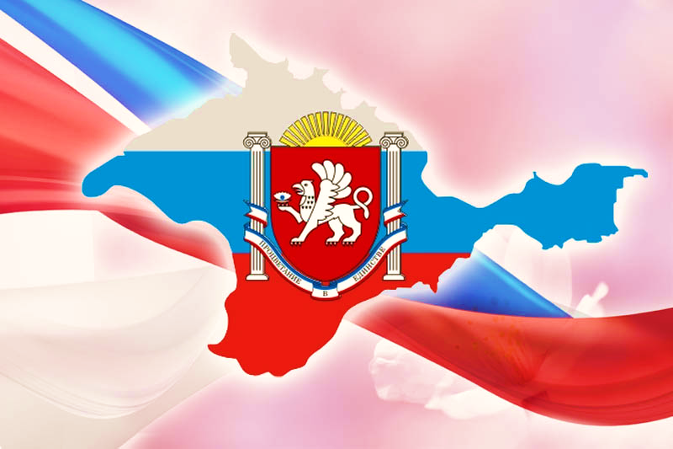

**Подготовила воспитатель: Гончар О.В.**

**2017-2018 учебный год**

Выбор темы связан с целью, глубже познакомить с методами, приёмами и способами через которые мы, педагоги, можем воспитывать у детей патриотические чувства к самому дорогому.

Воспитание у детей любви к своему отечеству – это проблема всегда была актуальна на современном этапе, поскольку рушатся идеалы, ценностные ориентиры, так как изменился экологический уклад жизни.

Проблема патриотического воспитания приобретает острую актуальность, вместе с тем становиться чрезвычайно сложной. Сложности эти вызваны переосмыслением в обществе самого понятия патриотизм, нерешенностью вопроса, на каком же в содержании надо воспитывать это чувство, качество.

Патриотизм – это мировоззрение, определяемое любовью к Родине, родной земле, преданностью своему отечеству, желанием добиться для него лучшего будущего.

Все мы знаем, что патриотизм проявляется в чувстве гордости за достижения родной страны, в горести за её неудачи и беды. В уважении к историческому прошлому своего народа. В бережном отношении к народной памяти, к национально-культурным традициям.

Но как всему этому научить детей дошкольного возраста, в какой форме лучше донести до детей эти знания. Данный вопрос побуждает меня изучать литературу, которая поможет мне узнать опыт, наработки других педагогов.

Мной были изучены книги:

1. Н.Ф.Виноградова «Наша Родина» Москва 1984г. В ней представлены произведения разных жанров, направленных на патриотическое воспитание.

2. А.Д.Жариков «Растите детей патриотами» Москва 1980г.

3. Е.И.Корнеева «Фольклорные праздники и развлечения в патриотическом воспитании дошкольников» Москва 1995г.

4. Л.И.Беляева «Формирование положительного отношения к явлениям общественной жизни у детей дошкольного возраста на материале Советской Армии» Москва 1977г.

5. Н.В.Алешина «Ознакомление дошкольников с окружающим и социальной действительностью». Автор в своей книге представила систему работы по данной теме, охвачены все разделы (семья, детский сад, город и т.д.). использовать в работе данную книгу легко, так как материал распределен понедельно, материал постепенно усложняется, новый материал строится на закреплении пройденного.

6. Е.К.Ривина «Государственная символика России» В пособии представлены конспекты познавательных бесед, сценарии досуговых мероприятий, в которых раскрываются нравственное значение. История и функции государственных символов России. Фрагменты данных конспектов можно использовать в работе с детьми старшего дошкольного возраста. Данная книга хороша для повышения уровня знаний педагогов.

7. Р.И.Подрезова «Планирование и конспекты занятий по развитию речи детей в ДОУ» (Патриотическое воспитание) Москва 2007г. Данная книга удобна в работе с детьми тем, что все конспекты систематизированы в соответствии с базовыми программами детских садов. Автор предлагает нам дополнительный материал, который можно использовать для составления собственных занятий.

8. Л.В.Логинова «Что может герб нам рассказать» Москва 2006г. Автор предлагает нам нетрадиционные формы работы с детьми, родителями. Цветные вклейки, игровой материал позволяет существенно расширить знания детей о родной стране. Данную книгу рекомендуется использовать в работе с детьми старшего дошкольного возраста.

9. Л.А.Кодрикинский «С чего начинается Родина?» Москва 2005г. (Опыт работы по патриотическому воспитанию в ДОУ). Сборник имеет практическую направленность и удобен в использовании, т.к. содержит планирование, конспекты занятий и развлечений по теме «Мой дом – моя семья», «Русская народная культура», «Столица нашей Родины Москва», «Земля – наш общий дом», «Защитники Отечества». Хорошо то, что материал составлен педагогами, которые так же ищут способ как лучше воспитать патриотические чувства у детей.

10.Н.Г.Зеленова, Л.Е.Осипова «Мы живем в России» (гражданско-патриотическое воспитание дошкольников) Москва 2007г.

Данные авторы предлагают книги для средней, старшей и подготовительной группы. Эти книги - находка для педагогов. В книгах представлены перспективное планирование, подробные конспекты занятий, утренников, развлечений. Основное содержание дополнено разным практическим материалом, который помогает в работе с детьми: пословицы и поговорки, авторские дидактические игры.

Чтобы у ребенка формировалось чувство любви к Родине, необходимо воспитывать у него эмоционально-положительное отношение к тем местам, где он родился и живет. Развивать умение видеть и понимать красоту окружающей жизни, желание узнать больше об особенностях края, природы, истории. Формировать стремление принести посильную помощь людям труда, родной природе, своему краю. Эти задачи я поставила перед собой с детьми старшей и подготовительной группы. В решении этих задач мне необходимо дать детям географические и природоведческие представления о Крыме, истории края, культуре, традициях народов, населяющих его. Крымская земля – это край контрастов.

Крымский полуостров во все времена не терял своеобразия, какие бы общественные катаклизмы не случались на его земле и в мире. Загадочный магнетизм, заложенный са­мой природой, способствовал формированию полиэтничес­кого сообщества людей. В разные исторические эпохи рож­дались новые этнические общности, видоизменялись суще­ствующие, но ни одна этническая группа не находилась в обособленном положении. Каждый этнос, оседло обосновавшийся на полуострове, вносил присущее ему своеобразие в общую жизнь Крыма.

Едва ли найдется уголок земли, на котором как в Крыму было бы представлено столь удивительное разнообразие этнических общностей, на протяжении многих веков составлявших население полуострова.

Своеобразие национального состава населения Крыма состояло в том, что полиэтничность сочеталась с близостью народов по языку межнационального общения: практически все этнические образования Крыма знали русский язык, сохраняя, безусловно, языки своих предков. В крымском полиэтничном сообществе трудно было обойтись без понятно­го и приемлемого для всех средства общения, каким, — естественно, и стал русский язык. Сама история определила, что объективный процесс общения развивается на основе языка самой крупной по численности этнической общности.

История Крыма свидетельствует, что для многонационального населения Крыма характерно наличие дружественных этнических общностей разных национальностей, единство экономических, социальных и культурных интересов, совместное участие в хозяйственной деятельности.

Культура народов — уникальное, неповторимое, многогранное явление. Постулаты этнологов гласят: «Кто знает один народ — не знает ни одного». И действительно, знание «иностранцев», особенно родственных генетически или территориально, дает возможность определить и уяснить роль и место каждого народа в кругу других народов.

Человек, не интересующийся историей своего народа, ни­когда не поймет и не проникнется уважением к истории другого народа.

В настоящее время в Автономной Республике Крым действует более 27 национально-культурных объединений, 25 из них официально зарегистрированы. Национальная палитра представлена более чем ста этносами и этническими группами, многие из которых сохранили свою традиционно-бытовую культуру и активно популяризируют свое историко-культурное наследие.

Темой патриотического воспитания я занимаюсь первый год. За этот период мною накоплен следующий материал:

* картотека дидактических игр по нравственно-патриотическому воспитанию,
* картотека подвижных игр «Игры народов Крыма»,
* информационный материал к региональной программе образования детей дошкольного возраста в Крыму «Крымский веночек»,
* хрестоматия «Крымские писатели детям»,
* информация «Заповедник Лебяжьи острова».

На протяжении полугодия совместно с детьми участвовали в тематических выставках детских рисунков «Я рисую Крым» - старшая группа «Цвети, наш Крым!», «Дети рисуют мир на планете»; подготовительная группа №2 «В единстве наша сила!». С детьми старшей группы организовали показ русской народной сказки «Гуси-лебеди» для детей ясельной группы.

Планирую продолжать работать над данной темой, поскольку вижу заинтересованность детей и желание узнать еще больше. Патриотическое воспитание актуально и необходимо во все времена.